МОУ Красноармейская ООШ




Громова Елена Викторовна,
Зам.директора школы
2010 - 2011 учебный год

Цель: формирование у учащихся навыков здорового образа жизни, активизация двигательной деятельности учащихся.
Задачи:
- Акцентировать внимание учащихся на вред, наносимый их организму психоактивными веществами, в конкретном случае - пивом;
- Формирование у учащихся устойчивого неприятия психоактивных веществ;
- Активизируя двигательную активность школьников, сформировать положительное отношение к здоровому образу жизни;
- Усиление положительных эмоций, сплочение детского коллектива.

Подготовка класса к марафону заключается в следующем:
1. Каждый класс подготовил плакат с содержанием, направленным против вредных привычек;
2. Название команды, девиз – кричалку;
3. Единую форму.
Для организатора марафона необходимо записать диск с танцевальными мелодиями, украсить зал плакатами.
Мероприятие проходит в два этапа: организационная линейка и непосредственно танцевальная программа.

I. Общешкольная линейка.
Перед началом программы появляются старшеклассники в ярких футболках с шарами.

1. Чтобы сбылись в жизни мечты,
В дороге Вам станет подспорьем,
Лозунг, который с нами вслух повтори,
«Мой выбор – здоровье!»
2. Вредных привычек нет у тебя?
Выходи из подполья!
Пусть узнают об этом друзья!
Покажи, что твой выбор – здоровье!
3. Забудь алкоголь, табак не кури!
Пей молоко коровье!
Молодость свою береги,
Помни, твой выбор – здоровье!
4. Брось сигарету, не дыми!
Лучше хрусти морковью!
Зубы от кариеса береги.
Не забывай – твой выбор здоровье!
- По сторонам сейчас оглянись,
А на нас не смотри исподлобья!
В наши ряды смелей становись,
Знай, наш выбор – здоровье!
- Не поддавайся советам реклам,
Не проявляй безволья!
Слушай лучше советы мам
И знай, что твой выбор – здоровье!
7. Чтоб в западню не попасть невзначай,
Соблюдай лишь одно условие:
За себя только сам отвечай,
Помни, твой выбор – здоровье!

1. Перекличка команд.
2 класс: команда «Зажигалки»
девиз: «Живи, чтобы не было за тебя стыдно!
Мы сегодня вместе, чтобы гореть самим и зажигать других!
Дни напрасно не прожигай!
Веди всегда здоровый образ жизни!
Дурным привычкам жизнь не подвергай
И пользу принеси своей Отчизне!»
3 класс: команда «Ритм»
девиз: «Будь здоров! - Всегда здоров! Наши верные друзья! - Солнце, воздух и вода! Солнце, воздух и вода! – Наши верные друзья!
Наркомания - это беда! Уничтожим её навсегда!»
4 класс: «Команда Оба-на».
Девиз: «Мы не панки, не шпана, мы - команда Оба-на! Наше здоровье – в наших руках! Мы против наркотиков!»
5 класс: «Спортсмены»,
девиз: «Спорту скорее время найди! В мир состязаний смело входи!»
6 класс: «Воля и разум»
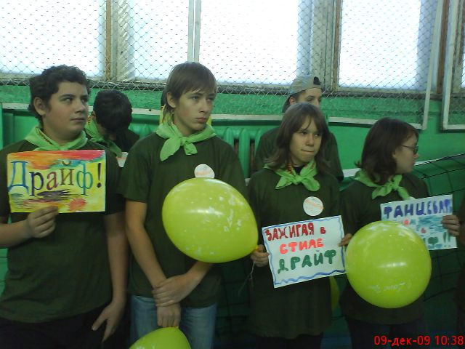
девиз: «Наркотик, алкоголь, никотин –это вред! Скажем все вместе этому – НЕТ!!!»
7 класс: «Здрайверы»,
девиз: «Брось наркотик, человек! Проживешь здоровым целый век!»
8 класс: «Драйф»,
девиз: «Юным запомнить твердо надо: наркотик – яд, берегись яда!»
9 класс: «Непоседы»,
девиз: «Белому дурману объявим бой! Против наркомании станем стеной!
Ребята своими девизами-кричалками высказались в поддержку здорового образа жизни.
2. Ведущий марафона объявляет правила проведения марафона:
танцевать вместе,
всем классом,
весело,
дружно,
с выдумкой.
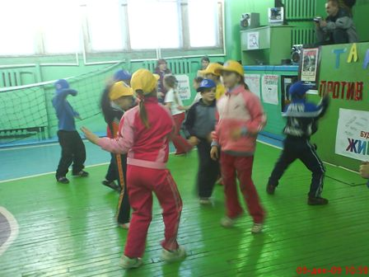

II. Танцевальный марафон
Звучали танцевальные мелодии:
- «Макарена»
- Танго «Кумпарсита»
- «Летка-енка»
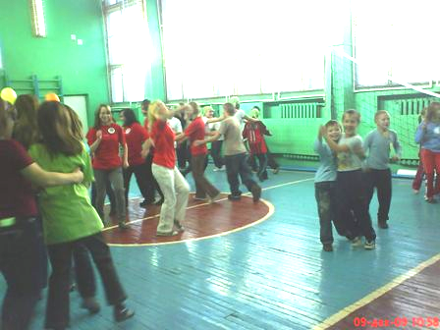
- «Виновата ли я…»
- «Ламбада»
- «А я только с мороза…»
- «Последняя электричка»
- «Диско супер-стар»
- «Цыганочка»
- «Танец маленьких утят»
- «Рок-н-ролл».
- Восточный танец
- Кан-кан
- «Хей, беби!»
III. Сразу же по окончании марафона жюри подвело итоги.
Победителей и побежденных не было. Каждый класс получил грамоту. Итоги оказали такими:
2 класс – «Самая дружная команда»
3 класс – «Самая музыкальная команда»
4 класс – «Самая активная команда»
5 класс – «Самая веселая команда»
6 класс – «Самая оригинальная команда»
7 класс – «Самая грациозная команда»
8 класс – «Самая стильная команда»
9 класс – «Самая заводная команда»

